

**Об утверждении схем пастбищеоборотов на основании геоботанического обследования пастбищ сельских округов Бурабайского района**

Постановление акимата Бурабайского района Акмолинской области от 10 апреля 2019 года № а-4/139. Зарегистрировано Департаментом юстиции Акмолинской области 22 апреля 2019 года № 7143.

      Сноска. Заголовок – в редакции постановления акимата Бурабайского района Акмолинской области от 27.02.2020 № а-2/76 (вводится в действие со дня официального опубликования).  
      Примечание РЦПИ.  
      В тексте документа сохранена пунктуация и орфография оригинала.

      В соответствии с подпунктом 3) пункта 1 статьи 9 Закона Республики Казахстан от 20 февраля 2017 года "О пастбищах", акимат Бурабайского района ПОСТАНОВЛЯЕТ:

      1. Утвердить схемы пастбищеоборотов на основании геоботанического обследования пастбищ сельских округов Бурабайского района, согласно приложениям 1, 2, 3, 4, 5, 6, 7, 8, 9, 10 к настоящему постановлению.

      Сноска. Пункт 1 - в редакции постановления акимата Бурабайского района Акмолинской области от 27.02.2020 № а-2/76 (вводится в действие со дня официального опубликования).

      2. Контроль за исполнением настоящего постановления оставляю за собой.

      3. Настоящее постановление вступает в силу со дня государственной регистрации в Департаменте юстиции Акмолинской области и вводится в действие со дня официального опубликования.

|  |  |
| --- | --- |
| *Аким Бурабайского района* | *К.Караулов* |

|  |  |
| --- | --- |
|  |  |
|  | Приложение 1 к постановлению акимата Бурабайского района от 10 апреля 2019 года № а-4/139 |

**Схема пастбищеоборотов на основании геоботанического обследования пастбищ Абылайханского сельского округа Бурабайского района**

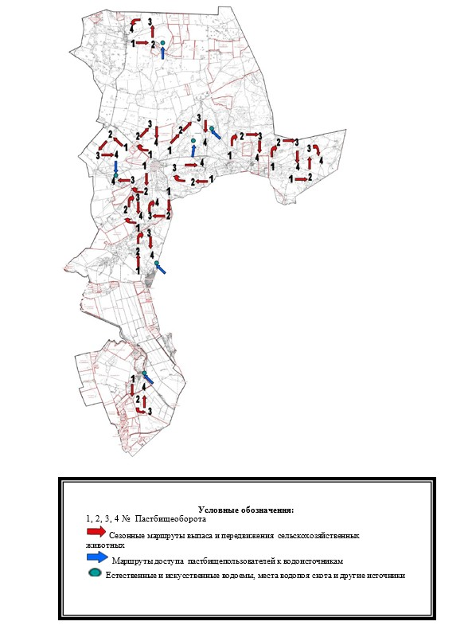

|  |  |
| --- | --- |
|  |  |
|  | Приложение 2 к постановлению акимата Бурабайского района от 10 апреля 2019 года № а-4/139 |

**Схема пастбищеоборотов на основании геоботанического обследования пастбищ сельского округа Атамекен Бурабайского района**

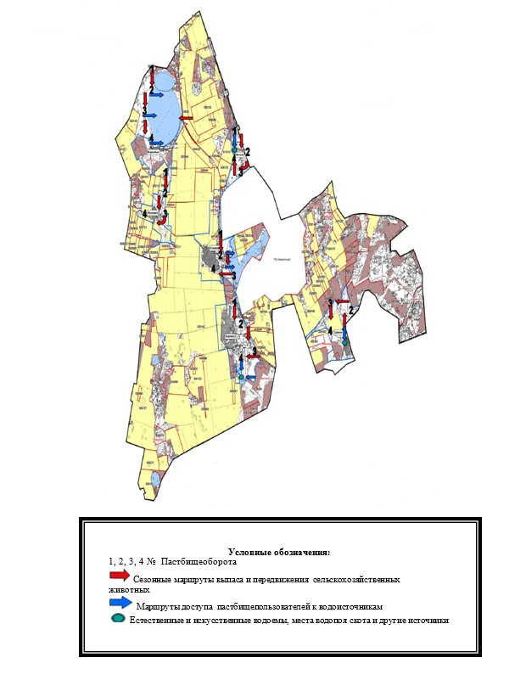

|  |  |
| --- | --- |
|  |  |
|  | Приложение 3 к постановлению акимата Бурабайского района от 10 апреля 2019 года № а-4/139 |

**Схема пастбищеоборотов на основании геоботанического обследования пастбищ Веденовского сельского округа Бурабайского района**

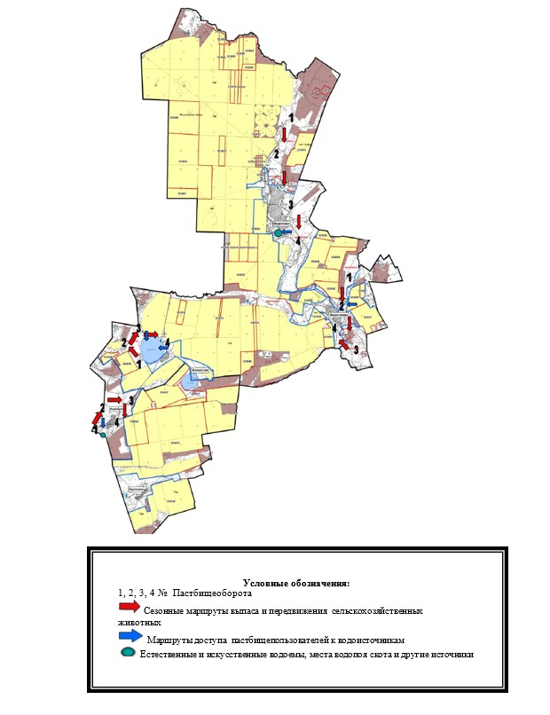

|  |  |
| --- | --- |
|  |  |
|  | Приложение 4 к постановлению акимата Бурабайского района от 10 апреля 2019 года № а-4/139 |

**Схема пастбищеоборотов на основании геоботанического обследования пастбищ Зеленоборского сельского округа Бурабайского района**

      Сноска. Приложение 4 - в редакции постановления акимата Бурабайского района Акмолинской области от 27.02.2020 № а-2/76 (вводится в действие со дня официального опубликования).

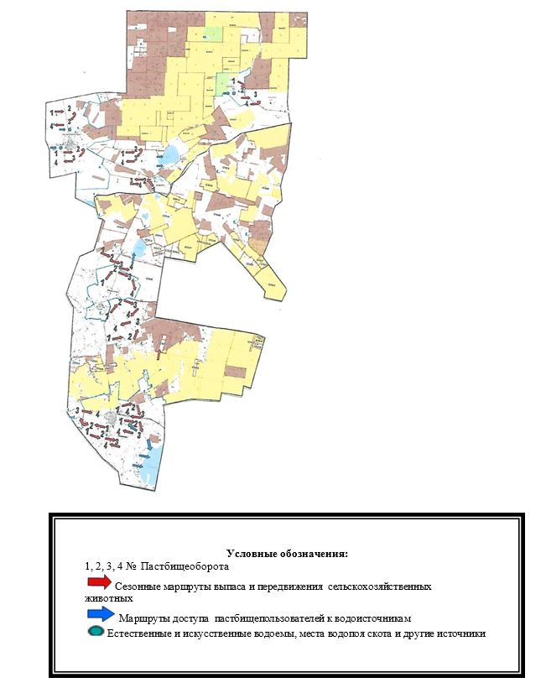

|  |  |
| --- | --- |
|  |  |
|  | Приложение 5 к постановлению акимата Бурабайского района от 10 апреля 2019 года № а-4/139 |

**Схема пастбищеоборотов на основании геоботанического обследования пастбищ Златопольского сельского округа Бурабайского района**

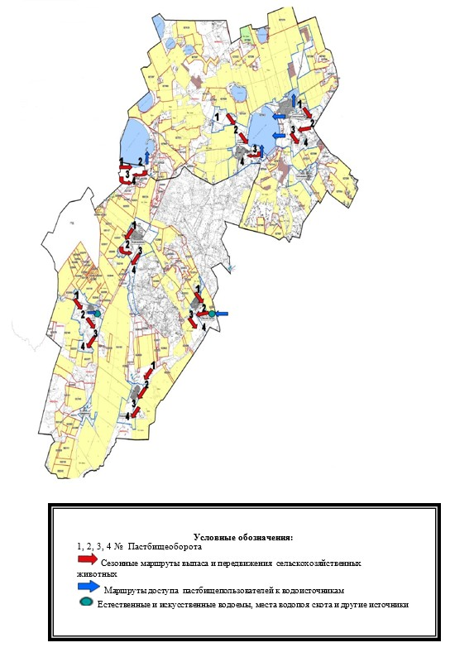

|  |  |
| --- | --- |
|  |  |
|  | Приложение 6 к постановлению акимата Бурабайского района от 10 апреля 2019 года № а-4/139 |

**Схема пастбищеоборотов на основании геоботанического обследования пастбищ Катаркольского сельского округа Бурабайского района**

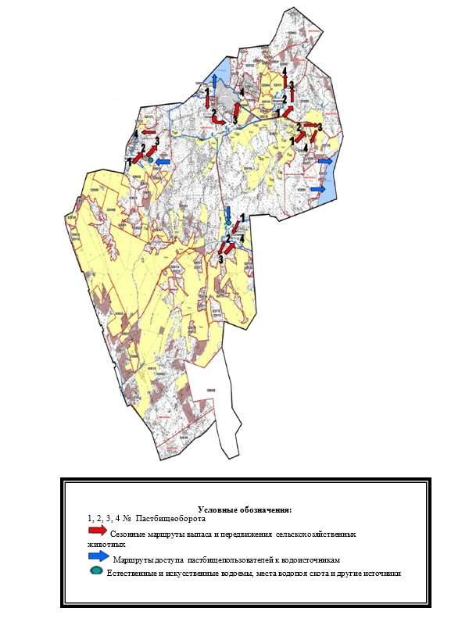

|  |  |
| --- | --- |
|  |  |
|  | Приложение 7 к постановлению акимата Бурабайского района от 10 апреля 2019 года № а-4/139 |

**Схема пастбищеоборотов на основании геоботанического обследования пастбищ Кенесаринского сельского округа Бурабайского района**

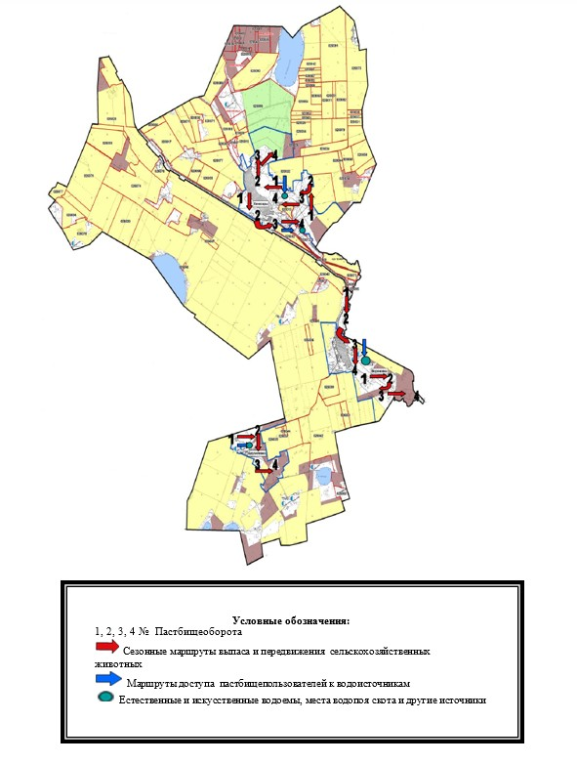

|  |  |
| --- | --- |
|  |  |
|  | Приложение 8 к постановлению акимата Бурабайского района от 10 апреля 2019 года № а-4/139 |

**Схема пастбищеоборотов на основании геоботанического обследования пастбищ Урумкайского сельского округа Бурабайского района**

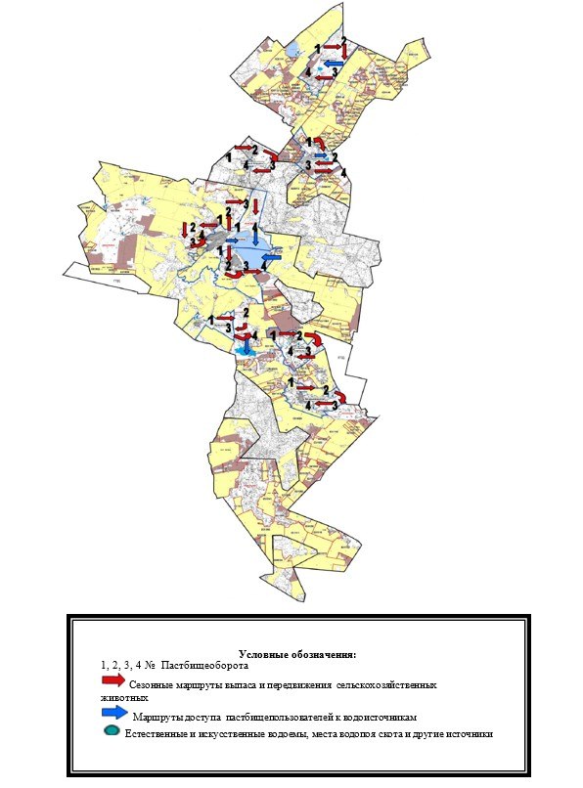

|  |  |
| --- | --- |
|  |  |
|  | Приложение 9 к постановлению акимата Бурабайского района от 10 апреля 2019 года № а-4/139 |

**Схема пастбищеоборотов на основании геоботанического обследования пастбищ Успеноюрьевского сельского округа Бурабайского района**

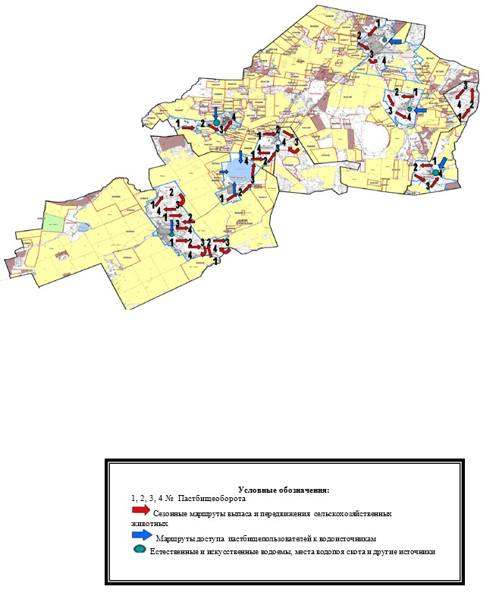

|  |  |
| --- | --- |
|  |  |
|  | Приложение 10 к постановлению акимата Бурабайского района от 10 апреля 2019 года № а-4/139 |

**Схема пастбищеоборотов на основании геоботанического обследования пастбищ села Наурызбай батыра Бурабайского района**

      Сноска. Приложение 10 исключено постановлением акимата Бурабайского района Акмолинской области от 27.02.2020 № а-2/76 (вводится в действие со дня официального опубликования).

© 2012. РГП на ПХВ «Институт законодательства и правовой информации Республики Казахстан» Министерства юстиции Республики Казахстан